API TESTING REPORT
SISTEM ABSENSI BERBASIS QR (PRESENSIHUB)
Dosen Pengampu : Nana Suryana S.T., M.Kom.


Disusun Oleh :
Muhammad Alamsyah - 20241320030
Muhammad Fajar - 20241320042
Khanaya Salsabila - 20241320021
Difa Nisa Lutfiah - 20241320013
Naufal Fauzan Azmii - 20241320023

FAKULTAS ILMU KOMPUTER DAN SISTEM INFORMASI
UNIVERSITAS KEBANGSAAN REPUBLIK INDONESIA
2026

- Tujuan Pengujian
Dokumen ini dibuat sebagai bukti pelaksanaan pengujian API pada aplikasi PresensiHub menggunakan Postman. Pengujian dilakukan untuk memastikan setiap endpoint API dapat menerima request dan memberikan response sesuai dengan kebutuhan sistem.

- Tools

Item | Keterangan
API Testing Tool | Postman
Backend | Node.js + Express
Database | MySQL
Authorization | JWT Bearer Token

- Daftar Endpoint
No | Endpoint | Method | Fungsi
1 | /login | POST | Login Admin
2 | /pegawai | GET | Menampilkan Pegawai
3 | /pegawai | POST | Menambah Pegawai
4 | /pegawai/{id} | PUT | Mengubah Pegawai
5 | /pegawai/{id} | DELETE | Menghapus Pegawai
6 | /divisi | GET | Menampilkan Divisi
7 | /divisi | POST | Menambah Divisi
8 | /absensi | GET | Menampilkan Absensi
9 | /absensi | POST | Menambah Absensi

API-001 POST /login

Test ID | API-001
Endpoint | /login
Method | POST
Tujuan | Menguji proses login admin
Request | Username dan Password
Expected Result | Login berhasil dan token JWT dikembalikan
Actual Result | Login berhasil dan token JWT diterima
Status | PASS

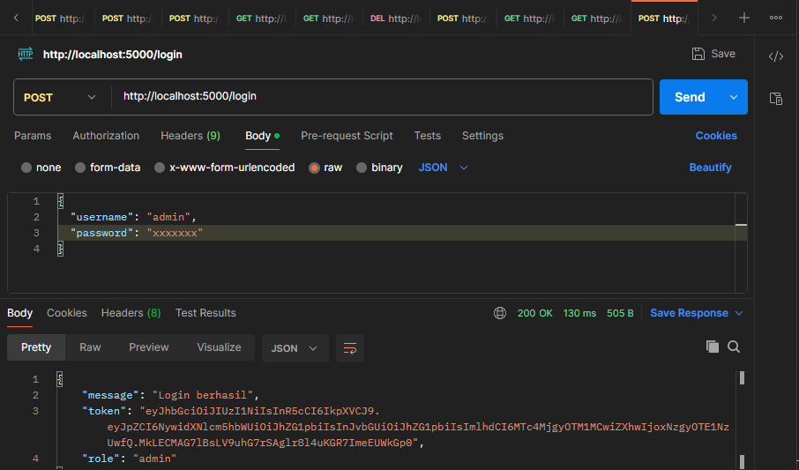

API-002 GET Pegawai

Test ID | API-002
Endpoint | /pegawai
Method | GET
Tujuan | Menampilkan seluruh data pegawai
Expected Result | Data pegawai berhasil ditampilkan
Actual Result | Data pegawai berhasil ditampilkan
Status | PASS

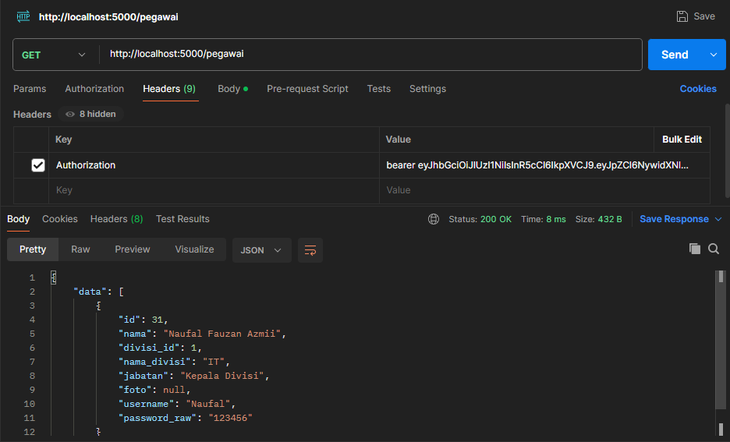

API-003 POST /pegawai

Test ID | API-003
Endpoint | /pegawai
Method | POST
Tujuan | Menambahkan data pegawai baru
Expected Result | Data pegawai berhasil ditambahkan ke database
Actual Result | Data pegawai berhasil ditambahkan
Status | PASS

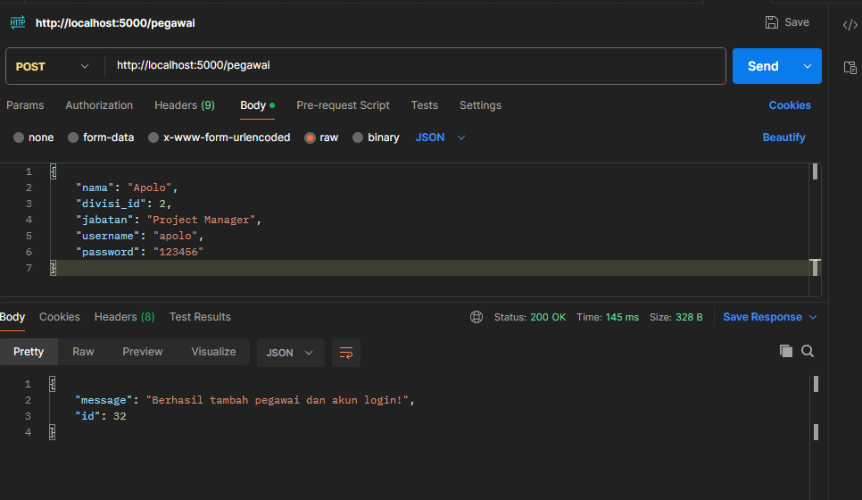

API-004 — Update Pegawai

Test ID | API-004
Endpoint | /pegawai/{id}
Method | PUT
Tujuan | Memperbarui data pegawai
Expected Result | Data pegawai berhasil diperbarui
Actual Result | Data pegawai berhasil diperbarui
Status | PASS

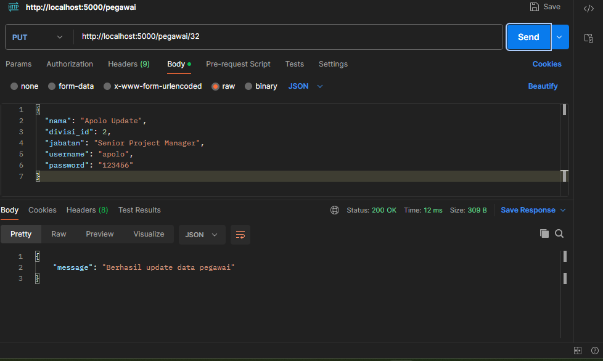

API-005 — DELETE

Test ID | API-005
Endpoint | /pegawai/{id}
Method | DELETE
Tujuan | Menghapus data pegawai
Expected Result | Data pegawai berhasil dihapus
Actual Result | Data pegawai berhasil dihapus
Status | ✅ PASS

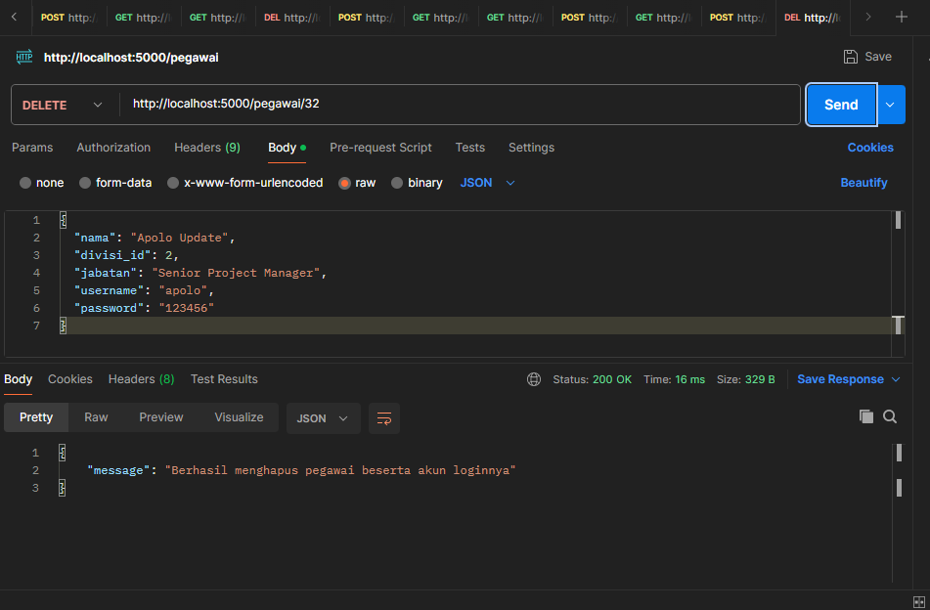

API-006 — GET

Test ID | API-006
Endpoint | /divisi
Method | GET
Tujuan | Menampilkan daftar divisi
Expected Result | Seluruh data divisi ditampilkan
Actual Result | Data divisi berhasil ditampilkan
Status | ✅ PASS

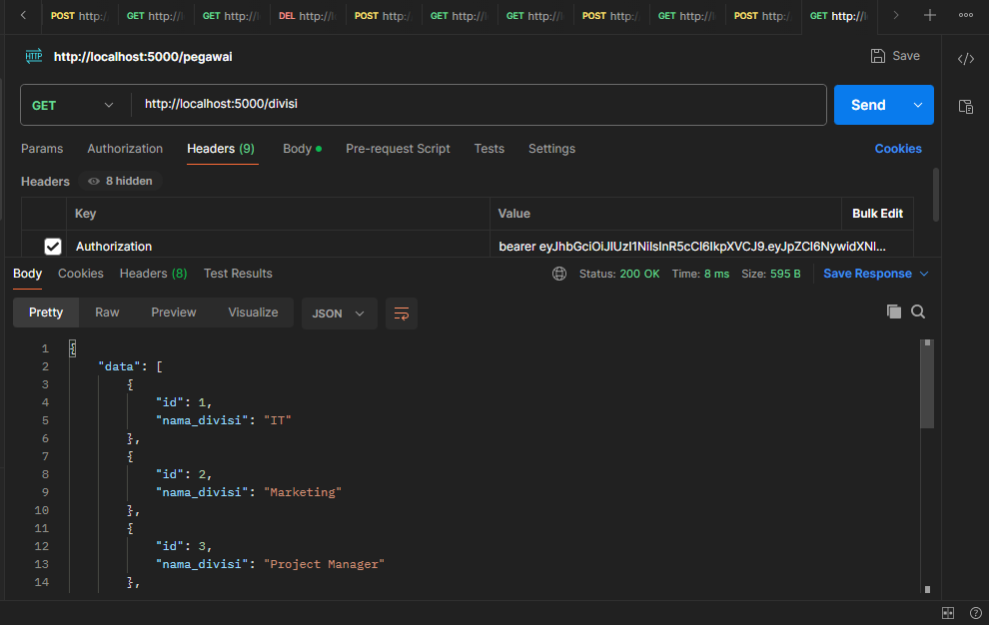

API-007 — POST /divisi

Test ID | API-007
Endpoint | /divisi
Method | POST
Tujuan | Menambahkan divisi baru
Expected Result | Divisi baru berhasil ditambahkan
Actual Result | Divisi baru berhasil ditambahkan
Status | PASS

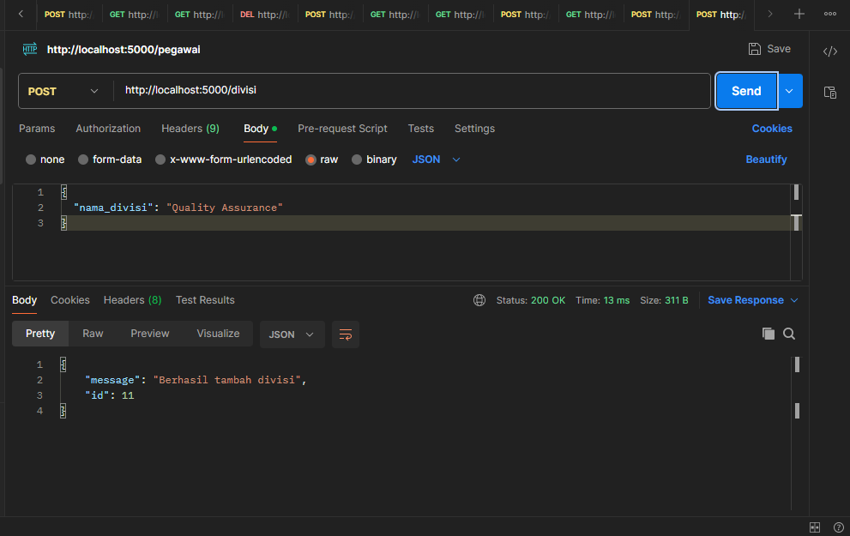
API-008 — GET /absensi

Test ID | API-008
Endpoint | /absensi
Method | GET
Tujuan | Menampilkan data absensi
Expected Result | Data absensi berhasil ditampilkan
Actual Result | Data absensi berhasil ditampilkan
Status | PASS

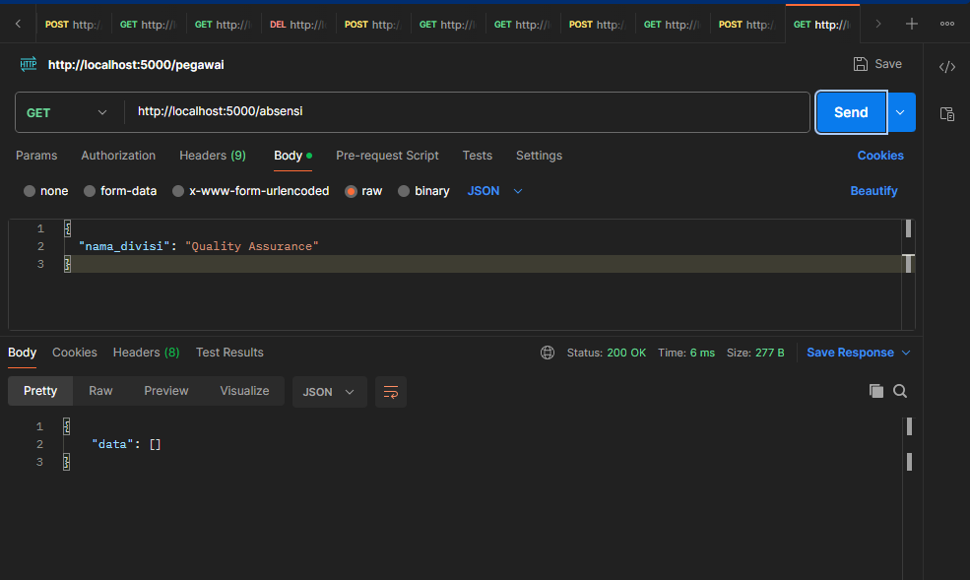

API-009 — POST /absensi

Test ID | API-009
Endpoint | /absensi
Method | POST
Tujuan | Menambahkan data absensi
Expected Result | Data absensi berhasil disimpan
Actual Result | Data absensi berhasil disimpan
Status | PASS

